원문 : http://www.gamedev.net/reference/articles/article1873.asp
저자 : Hun Yen Kwoon (ykhun@PacketOfMilk.com)
번역 : taekwon Jang (jangtaekwon@korea.com)
상태 : 뒷부분 정리 필요 -> 정리 완료,레퍼런스 추가 (20030415)
게임상의 그림자는 대게 캐릭터나 오브젝트를 아래 바닥으로 투영시킨
둥근 모양의 어두운 텍스쳐 패치로 처리했었다.
그림자에 대해 잘 알지 못하는 어떤 사람들은 앞으로 나올 3D게임에서도 이렇게
적당히 얼버무린 방식을 써도 될 것이라고 생각할 것이다.
그림자가 실시간으로 적절하게 랜더링되는 것이 값비싼 시절이 있었다.
하지만 그래픽 하드웨어 성능 향상으로 적절한 그림자를 제공하지 못하는 것은
지금까지 '2류' 구현이라 말하는 것에 그쳤지만,
이제는 그래픽 하드웨어의 성능을 충분히 활용할 줄 모른다는 얘기를 들을 것이다.
그림자 기술과 구현 방법은 다양하고, 하나의 "최상의" 해법을 찾는 것도 어렵다.
이런 접근 방법들의 차이점과, 장단점을 이해하기 위해서
3D 그림자 기술에 대한 왠만한 모든 관련 자료를 읽어보기를 강력하게 추천한다
단지 '쉐도우 볼륨' 기술만을 공부해서는 안된다:
어떤 그림자 기술도 고려해 볼만 한다.
참고 자료인 '리얼타임랜더링' 6장에는 지금까지 알려진 그림자 기술 대부분에 관한 훌륭한 자료가 있다.
이 문서의 범위를 제한하기 위해서, Microsoft Direct3D API를 참고로
"스탠실 쉐도우 볼륨" 구현과 이론에 대해서만 논의하기로 한다.
스탠실 쉐도우 볼륨이 그림자 기술의 종착역이 아니라는 것은 알아둬야 한다
Eric Lengyel은 OpenGL로 구현한 쉐도우 볼륨에 대해 가마수트라 웹사이트에
거의 완벽한 아티클[11]을 올려놨고, Lengyel 아트클에 대한 수학적인 유도는
[12] 아티클에서 찾을 수 있다. 몇 년 더 거슬러 올라가면
Carmack이 Nvidia의 Mark Kilgard에게 보낸 유명한 이메일인
"Carmack On Shadow Volumes" 텍스트 파일[6]이 있고,
이것은 주로 depth-fail 방식의 쉐도우 볼륨 구현의 유도에 대한 내용이다.
(역자주:spirit3d 아티클 섹션에 번역된 내용 찾을 수 있다)
Bill Bilodeau와 Mike Songy[7]이 쉐도우 볼륨에 대한 이와 비슷한 접근을 시도했지만
흥미롭게도 Carmack은 이런 depth-fail 방식을 혼자서 발견해 냈다.
그래서 depth-fail방식은 "Carmack's Reverse" (카멕의 역방식)으로 잘 알려져 있다.
>>Stencil Shadow Volume Concept
Frank Crow[8]이 1977년에 그림자를 드리우는데 있어 처음으로
쉐도우 볼륨 아이디어를 생각해냈다. 실리콘 그래픽스사의 Tim Heidmann[5]는
IRIX GL상에서 스탠실 버퍼를 교묘히 조작해 쉐도우 볼륨을 카운트 하는 방식으로
Crow의 쉐도우 볼륨 방식을 구현해냈다.
최초의 스탠실 쉐도우 볼륨 기술이 어떤 식으로 적용되었는지 알아보자.
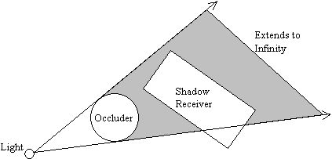
Figure 1: Occluder and shadow volume (차단물과 쉐도우 볼륨)
보통 형식처럼, 그림자를 드리우게 되는 오브젝트가 차단물이라고 불린다.
위의 Figure1에서 보여지듯, 차단물로는 간단한 구를 설정하고
장면을 위에서 아래로 바라보는 단순 2D 시점을 사용했다.
그리고 명료하게 하기 위해, 사각형에 의해 만들어지는 쉐도우 볼륨은 고려하지 않았다
차단물에 의해 만들어진 2d상의 어두운 영역이 "쉐도우 볼륨"을 나타낸다.
쉐도우 볼륨은 어느 정도 거리 떨어져 있는 광원의 시점에서 부터
엣지의 윤곽을 연장시킨 결과다.
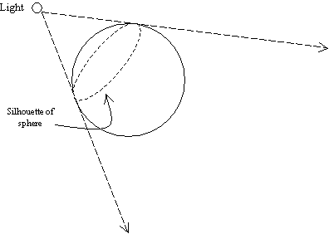
Figure 2: Silhouette of occluders (윤곽선과 차단물)
Figure2는 광원의 시점에서 부터 만들어질 수 있는 구의 윤곽을 보여주고 있다
이 윤곽은 2개의 정점들로 만들어진 엣지들이다.
위에서 보여지는 것처럼 광원에서 부터 나오는 방향을 가리키는 화살표를 따라
엣지들이 extrude(방사)된다.
이렇게 윤곽 엣지를 extrude(방사)해서 효과적으로 쉐도우 볼륨을 만들 수 있다.
쉐도우 볼륨의 extrude(방사)는 각각 다른 광원들에 따라 다를 수 있다는 것을 주의하라.
point광원은 윤곽 엣지가 점에서 점으로 정확히 extrude되고,
무한대의 방향성 광원은, 윤곽 엣지가 하나의 점으로 extrude 된다.
윤곽 엣지 결정과 쉐도우 볼륨의 생성에 대해서는 뒤에서 자세하기 다룬다.
Extrude하는 수치는 유한하거나 무한할 수 있다.
그래서, 무한대로 뻗어 나가는 윤곽 엣지 구현을 'infinite 쉐도우 볼륨'이라고 한다
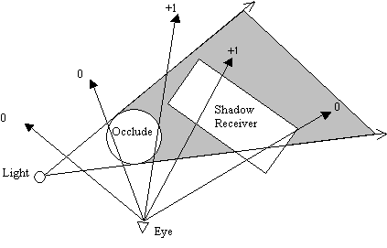
Figure 3: Depth-Pass stencil operation
Figure3은 장면속의 플레이어가 가질 수 있는 여러가지 가능한 시방향을 나타내고 있다
화살표 끝의 숫자는 쉐도우 볼륨을 랜더링 하고난 뒤에 스텐실 버퍼에 남는 값들이다
0아닌 스텐실 값을 가지는 부분은 쉐도우 속에 있는것이다.
스텐실 버퍼에 들어갈 값을 결정하는 과정은 다음과 같은 스텐실 연산의 결과이다
1. 쉐도우 볼륨의 앞면을 랜더링하고, 깊이 테스트가 통과되면,
스텐실 값을 '증가'시키고, 아니면 그대로 둔다. 그리고 프레임과 깊이 버퍼에 그리지 못하게 한다
2. 쉐도우 볼륨의 뒷면을 랜더링하고, 깊이 테스트가 통과되면,
스텐실 값을 '감소'시키고, 아니면 그냥두고 프레임과 깊이 버퍼 그리기를 못하게 한다
깊이 테스트가 통과된 스텐실 값들에 대해서만 조작을 가해는
위의 알고리즘은 'Depth-Pass 스텐실 쉐도우 볼륨'기술로 알려져있다
깊이 통과(Depth-pass)알고리즘은 'z-pass'로도 알려져 있다
우리가 위의 스텐실 연산을 하기 전에 프레임버퍼에 오브젝트를 이미 그려놨다고 가정하면
다시말해 깊이 버퍼가 깊이 테스팅을 위한 정확한 값들로 세팅되어져 있을때
시점에서부터 나온 왼쪽 2개 광선은 회색의 쉐도우 볼륨과 어떠한 부분도 만나지 않고
그래서 결과치 스텐실 값은 0이고, 이 두 광선은 그림자 속에 있지 않게 되는 것이다.
이제 왼쪽에서 3번째 광선을 따라가보자.
3번째 광선은 우리가 쉐도우 볼륨의 앞면을 랜더할때 깊이 테스트가 통과되고,
따라서 스텐실 값이 1로 증가할 것이다.
쉐도우 볼륨의 뒷면이 차단물의 뒷편에 존재하기 때문에 쉐도우 뒷면을 랜더할때 깊이 테스트는 실패한다.
그래서 이 광선 스텐실 값은 1로 유지되는 것이다.
(역자주:깊이 테스트? 쉐도우 볼륨 앞면이나 뒷면이 랜더될때 깊이 테스트를 진행하는데,
ray진행방향 기준으로 쉐도우 볼륨 앞면이나 뒷면 앞에 가리는 물체가 있을때 깊이 테스트가 실패한다)
이것은 스텐실 값이 0 아닌 값이므로 이 부분이 그림자에 가려져 있다고 말할 수 있다.
물론 "쉐도우 볼륨 카운팅"은 여러 개의 쉐도우 볼륨에 적용된다
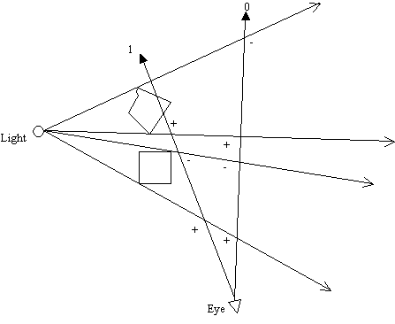
Figure 4: Multiple shadow volumes counting
Figure4는 여러개의 교차되는 쉐도우 볼륨에도 여전히 스탠실 버퍼를 이용한 카운팅이
적용되는 것을 보여주고 있다
>>Finite Volume vs Infinite Volume
Figure1를 다시 살펴보면, 쉐도우 볼륨이 무한대의 영역까지 extrude되는 것을 볼 수 있다.
이것은 사실 필수 요구사항은 아니다.
광원이 차단물에 매우 가까울때 어색한 상황을 막기위해 쉐도우 볼륨을 무한대로 보낸다
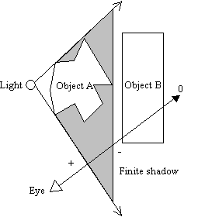
Figure 5: Finite shadow volume fails to shadow other objects
광원이 A에 가깝고, 유한 쉐도우 볼륨이면 B에 도달하지 않을것이고
시점에서 부터 B로 향하는 광선은 0 아닌값이 되어야 하는데 0의 스텐실 값으로 끝나버린다
무한대의 쉐도우 볼륨은 차단물이 얼마나 가까운가에 상관없이
장면의 모든 오브젝트에 대한 쉐도우 볼륨을 만들어낼 수 있다.
정점들을 무한대로 extrude하는 방법에 대해서 짧게 다루겠다
>>Carmack's Reverse
깊이 통과(depth-pass) 테스트 방식은 잘 동작하는 것처럼 보이는 데
왜 John Carmack, Bill Bilodeau 그리고 Mike Songy는 또다른 스텐실 알고리즘을
생각해내려고 애를 썼을까?
깊이 테스트는 거의 대부분의 경우에 정말 잘 동작한다
그러나 시점이 쉐도우 볼륨안에 있는경우 Depth-pass는 쓸모가 없다
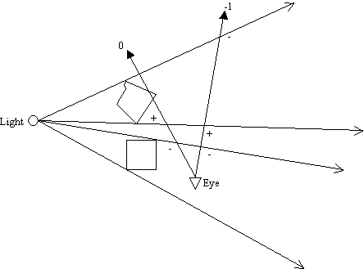
Figure 6: When eye point is within the shadow volume, depth-pass stencil operation fails
위에서 처럼, 시점이 쉐도우 볼륨 속에 있는 경우 depth-pass 기술은 완전히 실패한다.
큰 뿔을 가진 죽음의 신이 당신 뒤에서 그의 그림자를 크게 드리우며
당신쪽으로 다가오고 있는 것과 같은 장면을 연출해 낼 수 없다는 말이다.
John Carmack 은 전혀 다른 방법을 택했다!
아래가 depth-fail (a.k.a Carmack's Reverse) 알고리즘이다 :
1. 뒷면 랜더할때 깊이테스트실패, 스텐실값 증가,
나머지 경우는 그대로 유지하고 frame, depth 버퍼 disable
2. 앞면 랜더할때 깊이테스트 실패, 스텐실값 감소
나머지 경우는 그대로 유지하고 frame, depth 버퍼 disable
Depth-fail은 z-fail로도 불려진다
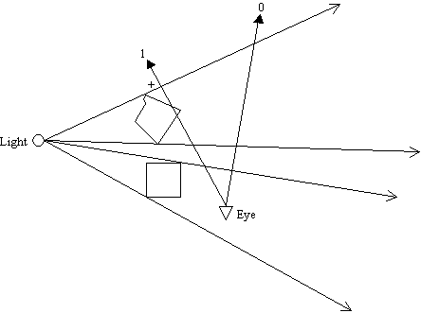
Figure 7: Depth-fail works even if eye point is in shadow
위에서 보듯이 시점이 쉐도우 볼륨 안에 있어도 depth-fail 기술은 잘 적용되고,
또한 시점이 쉐도우 볼륨 밖에 있는 경우 잘 동작해야 하지만 사실 어떤 경우는 실패한다
여기에 대한 시나리오를 곧 얘기할 것이다:
depth-pass나 depth-fail 두 방식 모두 완벽하지는 않다는 것만 기억하라
사실 쉐도우 볼륨에 대한 견고한 해법을 찾으려면 두가지 방법을 적절히 조합해야 하나
참고의 [11]과 [10]이 견고한 스텐실 볼륨 해법에 대한 멋진 설명을 하고 있다
>>Capping For Depth-Fail
시점을 기준으로 쉐도우 볼륨 뒷면 랜더시 depth-fail기술이 실패해야
스텐실 버퍼에 0아닌 값을 넣는다. 다시말해, 쉐도우 볼륨이 닫혀진 볼륨이어야 한다는 것이다
쉐도우 볼륨이 앞과 뒤에 덮개을 덮어줘야한다 (뒤쪽 끝(back end)이 무한대라도 말이다)
덮개(capping)없이는 depth-fail방식은 오류를 가진 결과를 낼 수 있다
놀랍게 들리지만, 무한의 쉐도우 볼륨에도 덮개를 만들 수 있다
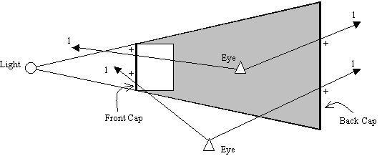
Figure 8: Capping for shadow volume
Figure8에서 보듯이, 앞뒤 덮개는 닫혀진 쉐도우 볼륨을 만들어낸다
눈 위치서 볼 때 앞,뒤 2개의 덮개는 back face로 간주된다
depth-fail 스탠실 연살을 하고 나면 덮개 부분은 정확히 0이 아닌 스탠실 값을 만들어 낼 것이다
앞면 덮개를 만드는 몇가지 방법이 있지만
ark Kilgard[2]의 방법을 참고하라
방법은 차단물에서 뒤를 향하고 있는 기하체들을 가까운 쪽의 clip plane에 프로젝션시켜
이 기하체를 앞면 덮개로 사용하는 것이다.
다른 방법으로, 광원에 대해 front facing 삼각형들을 재사용 해서 앞 덮개를 만들수도 있다
앞 덮개에 쓰인 기하체들이 extrude될 수 있고, 그 순서를 뒤집어서 뒷 덮개(back cap)을 만든다
순서를 뒤집으면 뒷 덮개가 쉐도우 볼륨으로 부터 outward한 방향을 마주하도록 만들어준다
쉐도우 볼륨을 정의하는 삼각형들은 Figure9에서 보이듯이 outward를 향해야 한다
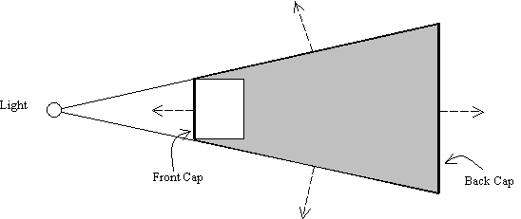
Figure 9: Shadow volume must be outward facing
사실 쉐도우 볼륨 캡핑한 것- 닫혀진 쉐도우 볼륨 랜더링이 약간 더 비싸다는 것은 알아둬야 한다
게다가 쉐도우 볼륨에 프리미티브 숫자가 많을 수록, 앞 뒷면 덮개를 계산하는데 부가적인
리소스를 필요로한다
>>Putting It Together
지금까지 논의한 기술들의 모든 부족한 점을 다루기 전에
배운 것들을 대조하고 맞춰보면서,
스탠실 쉐도우 볼륨에 대한 모든 요구사항을 점검해보자.
일반적으로 스탠실 쉐도우 볼륨을 구현하는 과정은 다음과 같다:
1. 먼저 여느 서피스 쉐이딩 속성과 ambient라이트만으로 모든 오브젝트를 랜더링하고,
랜더링은 다른 특정 광원에 종속되지 않고, 깊이 버퍼가 쓰여진 것을 확인한다
2. 광원에서 시작해서, 스텐실 버퍼를 clear하고 광원에 대한 모든 차단물의 윤곽을 계산한다
3. 광원에서 유한하거나 무한한 거리까지 윤곽을 extrude해서 쉐도우 볼륨을 만든뒤
depth-fail기술이 쓰였다면 덮개를 만들어준다
4. Depth-pass나 depth-fail 방법으로, 쉐도우 볼륨을 랜더링한다
5. 업데이트된 스텐실 버퍼를 사용해서, 라이팅패스로 스텐실 값이 0아닌 곳에 해당하는 부분들을 쉐이드한다
6. 장면의 모든 광원에 대해 2~5 과정을 반복한다
위의 과정에서 보듯이 광원이 많을수록 패스수가 많아져 프레임 낮아지게 된다.
어떤 광원이 그림자를 드리울지는 선택을 잘해야한다, 참고자료[4]번 참조
게임상에서 거대한 투광조명이 비춰지는 스타디움의 한 중간에 캐릭터가
있다고 할때, 4개대신 1개 광원에 대한 그림자만 랜더하면 좀 이상할 것이다.
다중 광원은 보다 현실적이고 부드러운 그림자를 만들어낼 수 있지만,
좀 다른 방법으로 비슷하게 만들어낼 수 있다.
부드러운 그림자(Soft shadow)는 큰 토픽으로 이 문서의 범위를 벗어나므로, 여기 까지만 설명한다.
최고의 법칙은: '가장 지배적인 광원을 선택하라!' 이다
viewing frustum으로 광원선택하는것은 매우 위험하다
머리 뒤에 1000메가 와트급 방향성 조명이 있을수도 있기 때문이다
라이트를 적게 쓰면 다른 중요한 이펙트에 쓰일 사이클이나 랜더링 패스를 아낄 수 있다
그러므로 선택을 잘해야한다
Doom3엔진의 스크린샷으로 추정하건데
쉐도우 생성하는 광원을 4~5대로 유지하는 듯하다
>>Silhouette Determination
쉐도우 볼륨생성에서 차단물의 윤곽선을 결정하는 것이 첫 단계이다
스텐실 쉐도우 알고리즘은 차단물이 삼각형 메쉬들로 닫혀 있어야 적용될 수 있다
2개 삼격형으로 공유되서 안이 보이는 구멍이 없어야 된다는 말이다
여기서 원을 향하고 있는 삼각형과 광원을 등지고 있는 삼격형이
서로 공유하고 있는 엣지가 관심대상이 된다
윤곽선 엣지를 계산하는 다양한 방법이 있지만 거의 대부분 CPU 사이클을 많이
잡아먹는다. 여기서는 '인덱스된 삼각형 메쉬'로 작업하고 있다고 가정한다
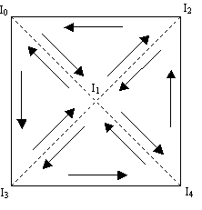
Figure 10: Edge elimination for silhouette determination
Figure10은 일괄적으로 반시계방향으로 정의된 4개의 삼각형으로 만들어진 박스의 한 사이드를 보여준다
2개의 삼각형에 의해 공유되서 내부 엣지들은 중복되서 인덱스 되었다.
이 속성을 이용해서 윤곽선 엣지를 결정할 수 있다
1. 모델 삼각형의 모든 삼각형에 대해 루프를 돈다
2. 삼각형 면이 광원을 향하고 있으면(dot product > 0)
3. 3개의 엣지를 (정점 쌍들을) 엣지 스택에 넣고
4. 각 엣지가 예전에 나왔거나 그것의 역방향이 스택에 있나 확인해본다
5. 만약에 엣지나 그 역방향이 스택에서 발견되면, 두 엣지 모두 제거하고
6. 새로운 삼각형으로 다시 루프
(역자주: 역방향은 삼각형이 2번 (1번 방향 <-> 2번 방향) 인덱스 되는 방향이 서로 다른 것이다)
위의 알고리즘으로 하나 이상의 삼각형에
인덱스 되어서 점차적으로 내부의 엣지들은 스택으로 부터 제거되어 나간다
참고자료 Eric Lengyel [11]에 또다른 윤곽선 결정 알고리즘이 소개되어 있다
버텍스의 일관된 winding을 이용하는데, 삼각형 쌍에 공유된 모든 엣지들을
필터하기 위해서 모델의 모든 삼각형들에 2 pass들을 요구한다
결과로 생기는 엣지 리스트들이 dot product를 수행해서,
광원방향과 광원반대방향 삼각형들에 공유되는 엣지를 찾아낸다
윤곽선 결정이 가장 비싼 2가지 연산중 하나이다
다른 하나는 스탠실 버퍼를 업데이트 하기 위해 쉐도우 볼륨을 랜더링하는 과정이다
최적화는 이 2가지 영역에서 주로 수행된다
>>Generating Shadow Volume Capping
볼륨 capping은 depth-fail기술에서, 쉐도우 볼륨이 닫혀있고,
무한대에서도 닫혀있게 하기 위해서 쓰이는데
point 광원과 infinit directional 광원에서 기하체의 extrusion이 다르다
점광원은 윤곽선 엣지를 점에서 점으로 정확히 extrude하지만,
infinit 방향성 광원은 모든 윤곽 엣지를 무한대에 있는 하나의 점으로 extrude한다
다시말해,이미 닫혀있는 infinite 방향성 광원에 대해서 쉐도우 볼륨의 뒷쪽 capping수행은 중복되는거다
앞과 뒷면 capping을 생성하는 이상적인 시간은 윤곽선을 만들동안일텐데,
우리가 미리 light vectorm와 엣지 사이의 각도는 미리 계산해 놓았기 때문이다
앞쪽 cap을 위해서는 앞쪽을 향하는 모든 기하체를 duplicate시키면된다,
그리고 이 기하체로 back cap도 extrusion을 만든다.
알겠지만, back cap은 point 광원일 때만 필요로 한다
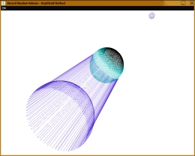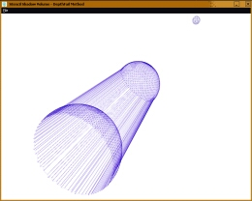
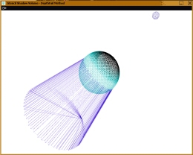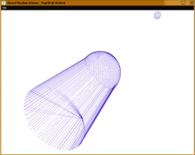
1번째 열의 그림은 광원을 향하는 기하체를 재사용해 만든 앞뒤 cap
2번째 열의 그림은 앞 면으로 닫혀진 쉐도우 볼륨을 나타낸다
차단물에서 광원 향하는 기하체를 재사용해 앞면 cap만들고,
extrude된 윤곽선 엣지로 부터 trangle-fan형태의 back cap을 만든거다
단물의 앞쪽 향하는 기하체들을 재활용할 때,
쉐도우 볼륨을 랜더링할때 매우 주의해야 한다
왜냐면, 쉐도우 볼륨의 앞쪽 덮개 기하체들은 물리적으로
차단물의 앞쪽 면과 동일면상에 있기 때문이다
차단물 앞서서 쉐도우 볼륨이 랜더링되서 차단물을 삼키는 경우의 문제도 생긴다
Direct3D의 D3DRENDERSTATETYPE으 플래그인 D3DRS_ZBIAS를 사용, 차단물을 먼저 랜더랑해서
차단물이 쉐도우 볼륨의 앞면 보다 먼저 랜더링 되도록 한다
(e.g. pd3dDevice->SetRenderState(D3DRS_ZBIAS, value))
차단물엔 높은 zbias 값, 쉐도우 볼륨에는 낮은 zbias 값을 설정한다
설정된 zbias따라 차단물의 앞쪽 방향 기하체들을 먼저 랜더링 할 수 있다
>>Extruding Geometries To Infinity
모든 쉐도우 리시버(그림자 드리워지는 물체들)를 커버하기 위해
무한대로 윤곽 엣지를 extrude해야하는데,
만드는 장면에서 Figure5의 현상이 절대 안일어난다면 할 필요는 없고,
실제적인 경우에서 적당히 큰 값이면 적합할 것이다
Mark Kilgard[2] 참조에서 homogenous좌표계의 w값을 이용해
semi-infinite 정점들을 랜더링할 수 있는 방법을 소개하고 있다
4차원 동차 좌표계에서 정점이나 벡터는 (x,y,z,w)로 4번째 좌표로 w를 넣어서
표현할 수 있는데, 점의 경우는 w가 1이고 벡터의 경우는 0이다
동차 좌표계 표현방식은 점이나 벡터 모두를 변형하는데 매우 유용하고
이동변환은 벡터가 아니라 점들에게만 유효하므로,
w는 정점(vertice)가 아닌 점(point)를 변형하는데 중요한 역할을 한다
infinity-bound 정점의 w값을 0으로 하면, 3D 포인트를 3D 벡터로 나타낼 수 있다
클리밍 공간에서 벡터를 랜더링하는 것은 semi-infinite다
clip 공간 변형을 하고나서 w 값을 0.0으로 세팅해줘야만 한다
Direct3D에선 world, view와 projection 매트릭스로 앞쳐진 변형을 의미한다
D3DFVF_XYZRHW의 포맷을 사용하면, 우리는
Direct3D의 TNL 파이프라인을 지나지 않고 우회하는 것을 의미하기 때문이다
그러면 Direct3D는 우리가 이미 정점(vertice)에 대해 변형하고 조명을 줬다고
가정하게 되는데. 이상적으로는 기하체의 extrusion은 버텍스 프로그램에서 실행되어야 한다,
버텍스 쉐이더상에서 클립 공간에서 작업을 하고 있었기 때문이다
사실, 스탠실 쉐도우와 버텍스 쉐이더 천생연분이다.
무한대까지 extrude한 것은 옆방 뚤고 나가서도 보이는 등 장단점 있다.
벽으로 가려진 던젼에 2명의 플레이어가 벽돌로 구분지어진 각 방에 들어가 있다고 하면,
인접한 방의 플레이이어 그림자가 마주하고 있는 벽돌의 반대면을 통해
다른 방에 있는 플레이이에게도 보여지기도 한다
마치 벽돌이 매우 얇아서 그 종이위에 "ghost" 그림자가 드리워진 듯해보인다.
다행이도 이런 상황은 occlusion-culling 기술을 이용하면 피할 수 있다
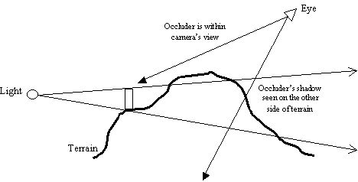
Figure 12: Ghost shadow effect due to large extrusion distance
차단물과 차단물의 유령 그림자가 지형의 반대편에 드리워지게 된다.
이런 상황은 flight 시뮬레이션이나 영역 전투 게임에서 발생할 수 있는데
Figure5에서 보여진 무한 쉐도우 볼륨과 Figure12에 보여진 고스트 그림자는
광원과 차단물을 씬에 배치할때 제한을 부가하면 피할 수 있다
광원에 대해 차단물이 일정 거리 가까이 올 수 없다면, 가장 먼거리를 추산해서
적당한 거리만큼의 extrude된 쉐도우볼륨을 만들수 있다
>>View Frustum Clipping ?The Ultimate Evil
이제 스탠실 쉐도우 볼륨에서 최고의 evil과 마주하게 되었다: 바로 View frustum clipping이다
클리핑은 어느 3D랜더링 기술에서도 잠재적인 문제점이다.
왜냐하면 우리가 3D공간을 바라볼 때 perspective projection에 의존하고 있기 때문이다
near clip 플레인과 far clip 평면을 만들기 위한 near와 far 클리핑 거리를 알아야 view frustum을 만들수 있다
depth-fail과 depth-pass 두기술 모두 view frustum 클리핑 문제를 겪는다
depth-pass는 쉐도우 볼륨이 near clip plane과 만난후에 클립된 경우 오류가 발생하고
쉐도우 볼륨의 앞면이 클리핑 되어버렸기 때문이다
Figure13에서 빨간 화살표가 쉐도우 볼륨의 앞면에 클리핑 되는 것을 보여주고 있다
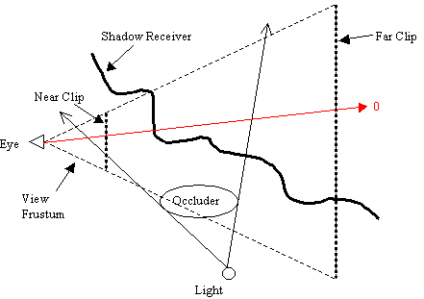
Figure 13: Shadow volume clipped at near clip plane causing depth-pass errors
반면에 depth-fail 기술은 쉐도우 볼륨이 far clip평면에 클리핑되서 문제가 발생한다
Figure14에서 빨간 화살표가 쉐도우 볼륨의 back face가 far plnae에 의해 클리핑 되어
오류를 만드는 경우를 보여주고 있다
클리핑 평면을 적당히 조절해서 문제를 해결할 수도 있지만 그렇게 추천할만한 방법은 아니다
예를 들어, 가까운 클리핑 평면을 움직이면, 깊이 정확도에 중대한 영향을 미치고
따라서 깊이 버퍼 사용하는 연산들에게 부정적 영향 미치게 된다
Mark Kilgard[2]는 두가지 가능한 시나리오를 다루는 흥미로운 아이디어를 제시하고 있다
그것은 near clip 평면에서 쉐도우 볼륨을 cap 해주는거다
그렇게 해서 이전에 클립된 front facing 기하체들이 이제는 near clip plane에 랜더될 수 있다
1번째 시나리오로, 차단물의 윤곽의 모든 정점들이 near clip plane에 프로젝트 되었을때
quad strip loop가 차단문의 윤곽에 있는 모든 front facing 정점으로 부터 생성된다
guad strip loop는 그후 가까운 클리핑 평면으로 투사되어 쉐도우 볼륨의 덮개를 생성하게 되는 것이다
The second scenario occurs when only part of the shadow volume projects onto the near clip plane.
2번째 시나리오, 쉐도우 볼륨의 부분만 near clip plane에 프로젝트 될때
이 방법은 이전 시나리오 보다 훨씬 다루기 어렵다
Kilgard 는 정교한 삼각형의 정점들을 필터링해내기 위한 정교한 방법을 고안해냈다 (광원 방향 반대 방향을 향하는)
이 삼각형들은 가까운 클리핑 평면에 투사되어 쉐도우 볼륨의 덮개를 만드는데 쓰여진다
near clip plane에서 덮개를 만들 때는 깊이 정확성 문제점을 가지는데
near clip plane에서 기하체를 랜더링하는 것은 면돗날 위에 동전을 굴리는 것과 같다
동전은 어느 쪽으로나 쉽게 떨어질 수 있다
near plane이 쉐도우 볼륨의 cpa에 해당하는 정점들을 clip할 수도 있다는 것이다
이것을 극복하기 위해 Kilgard는 시점에서 부터 near plane까지 깊이 범위"ledge"를 만들어 냈다
이 방법은 쉐도우 볼륨의 0.0~1.0 깊이를 랜더링하는 거다
하지만 보통 씬랜더링은 0.1~1.0 에서 일어나게 된다
이때 퍼스펙티브 프로젝션 매트릭스를 조작해서 view frustum안에 ledge"위에서 설정한"를 넣을 수 있다
쉐도우 볼륨을 덮는 near clip plane 0.05 위치에 놓는 것이다.
이 아이디어는 실제 최초의 것이지만, 문제를 완벽하게 해결하지 못한다
near plane의 그림자 덮개에서 크랙이나 구멍이 자주 생겨 나서 오류를 가진 결과를 낸다
결론은 near clip plane 문제는 손쉬운 해결책이 없다는 것이다
현재 이글을 쓰고 있는 시점에서 이 문제를 해결하는 아주 간단한 방법은 없다
이러한 이유 때문에 depth-pass방법을 덜 쓰게 된다
운좋게 depth-fail기술에서 far plane 클리핑 문제 해결법은 있다
해결책은 무한한 view projection이나 무한한 view frustum쓰는 방법이다
far plane을 무한대로 프로젝트 시켜서 수학적으로 쉐도우 볼륨을 클리핑할 방법은 없다
쉐도우 볼륨이 무한대로 클리핑 되었다고 할때도, 무한대의 far plane은 쉐도우 볼륨을 클리핑하지 못한다
Eric Lengyel이 찾은 OpenGL에서 perspective projection 매트릭스 유도를 [11] 참조에서 볼 수 있다
여기서는 Direct3D perspective projection 매트릭스를 사용한다
Direct3D에서 표준적인 왼손 좌표게 perspective projection 매트릭스를 살펴보자
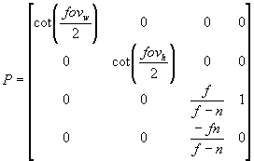
*1번식*
Variables:
n: near plane distance
f: far plane distance
fovw: horizontal field of view in radians (라디안각 수평 FOV)
fovh: vertical field of view in radians (라디안각 수직 FOV)
무한대의 far plane은 far plane의 거리가 무한대에 다다르는 것이므로,
다음과 같은 매트릭스를 갖게 된다. far plane의 거리가 무한대의 범위를 향할 때면:
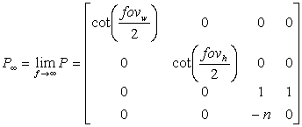
*2번식*
위의 식을 통해 near plane에서 무한대로 뻗은 far plane를 나타낼 수 있다
4차원 동차좌표계 벡터가 무한대에서 클립되지 않는다고 확신할 수는 없다,
실제로는 하드웨어 계산후에 1보다 좀 큰 z값이 나오곤하기 때문이다
depth-value가 stencil 연산의 전부인데, 이건 좀 혼란스럽다
다행이 이 문제점을 해결하는 방법은 있다
[-1, 1] to [-1, 1-e] (여기서 e는 작은 양의 상수) 의
약간 더 작은 범위내로 노멀화된 디바이스 z-좌표계값을 매핑시키는 것이다
Let Dz be the original z-coordinate value and D￠z be the mapped z-coordinate.
The mapping can be achieved using equation (3) shown below:
*3번식*
Now, lets make use of equation (2) to transform a point A from camera space (Acam) to clip space (Aclip).
Note that camera space is also commonly referred to as eye space.
(카메라 공간(eye space)의 점-> perspective 적용 -> 클립 공간 상의 점으로)
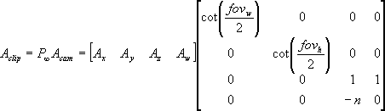
이 식을 통해 다음을 얻고
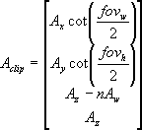
*4번식*
식3에서 원하는 매핑 범위를 Dz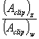에서 D'z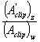
*5번식*
로 바꿔주고
식을 요약하면 다음과 같다
*6번식*
위 식을 이용해, 2번째 식을 다음과 같이 바꿀 수 있다
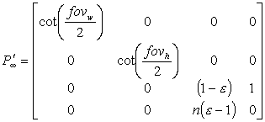
*7번식*
이제 무한대 클리핑 걱정안하고 7번식의 perspective projection 매트릭스를 사용할 수 있다
frustum 볼륨을 무한대로 확장하면 depth 버퍼 정확성이 떨어질 수 있다고 생각할 수 있다
하지만 무시해도 될 정도이다 far plane이 infinity를 넘어가면 어느 정도의 범위가 소실될 뿐이다
원래 near clip평면에 0.1미터에 있고 far는 100미터에 있었다고 하고
이 거리가 깊이 범위인 [-1.0, 1.0] 에 대응한다고 하면
우리가 far plane을 무한대로 확장시켰다고 할때
이제 0.1미터에서 100미터는 [-1, 0.999] 에 대응될 것이다
그리고 나머지 100미터에서 무한대까지는 [0.999, 1.0]에 대응될 것이다
그래서 깊이 버퍼에 있어서 정확도 손실은 그렇게 크지 않다고 말할 수 있는 것이다
near와 far사이 거리가 멀면 멀수록 깊이 버퍼의 정밀도는 크게 낮아지지 않는 것이다
위 식의 유도와 다른 수학적 이론은 Eric Lengyel의 책인[12] 에 정리되어 있다
view frustum을 무한대로 확장하면 더 많은 기하체를 그려야되서
차후의 성능에 영향 준다는 것은 알아둬야 한다
무한 view frustum projection은 실제로는 단지 far plane clipping problem의 소프트웨어적인 해결책이다
Mark Kilgard 와 Cass Everitt [10]은 이 문제에 대해 무한 view frustum 대신 하드웨어적인
해결책을 제시하였다. 새로운 하드웨어들은 점점 "depth-clamping"이라고 불리는 기술을 지원하고 있다
Nvidia사의 GeForce3나 그 이상의 그래픽 카드에서는 쉐도우 볼륨에서 far plane clipping문제를
해결하기 위해 NV_depth_clamp 확장을 추가하였다
이 것이 활성화되면 far clip plane을 넘어가는 모든 오브젝트들을 far clip plane에 최대의 depth 값으로 그려지게 된다
이렇게 해서 닫혀진 쉐도우 볼륨이 far plane에 클리핑 되리라는 두려움 없이
임의직인 거리에다 proejction 시킬 수 있게 되었다. 그리는 것은 하드웨어가 적절히 처리하기 때문이다
이러한 그래픽 하드웨어의 지원으로 depth-fail 쉐도우 볼륨은 구현하기가 정말 쉬워졌다
다시 말해, 유한한 view frustum와 정확한 depth-fail값을 가지고 랜더링 하면서 쉐도우 볼륨을 무한대로 확장시킬 수 있는거다!
물론, 반대급부는 하드웨어 종속성이다.
만약 depth-fail 쉐도우 볼륨이 스텐실 지원이 되는 모든 그래픽 카드에 구현하고 싶다고 하면
depth-clampling 확장 대신에 무한 view frustum projection 사용해야한다)
>>Depth-Pass or Depth-Fail
지금까지 스탠실 쉐도우 볼륨을 위한 depth-pass와 depth-fail 기술을 알아봤다
그런데 이 중 어떤 방법을 우리 게임에 적용해야 할까?
각 기술의 장단점 목록을 적어보자
Depth-pass
장점
- 쉐도우 볼륨 안닫아도 된다
- 랜더링할 기하체 수가 적다
- depth-fail에 비해 상대적으로 약간 더 빠르다
- near plane클리핑 문제점을 제외하면 구현하기 쉽다
- 무한 perspective projection가 필요없다
단점
- near plane clipping의 미해결된 문제점때문에 견고한 방법이 아니다
Depth-fail
장점
- far plane 클리핑 문제점 해결될 수 있으므로 견고한 해결책이다
단점
- 닫힌 쉐도우 볼륨을 만들기 위해 capping해야한다
- capping때문에 좀더 많은 기하체 랜더링 해야한다
- 상대적으로 약간 느리다
- 구현하기가 약간 더 어렵다
- 무한 perspective projection이 필요하다
depth-pass가 좋아보이긴 해도 카메라가 쉐도우 볼륨 안에 들어가면 아예 작동하지 않는다는 것을 잊으면 안된다
near plane clipping 문제가 해결되기전에는 depth-fail기술이 견고한 기술 구현 필요할때 쓰인다
2기술의 선택의 문제는 전적으로 개발중인 게임에 달려있다
디아블로처럼 top down이나 isometric view면 depth-pass기술이면 그림자 구현하는데 충분하다
반면에 FPS는 depth-fail 기술을 써야 하겠고, 그림자 영역이 self-shadowing이 보여지지 않을 만큼 작다면
projective shadow mapping 기술을 쓰는 것이 현명하겠고
현실감있는 소프트 쉐도우는 shadow map 사용이 바람직하다
또한 쉐도우 매핑과 쉐도우 볼륨의 2가지 방법을 섞어쓰면 퀄리티 높일 수 있는데,
쉐도우 볼륨으로 쉐도우 생성하고 그림자를 fade out 시키기 위해
차단물의 쉐도우 맵을 차단물의 거리로 부터 적용시키는 하이브리드 구현이 가능하다
예)Power RenderX [16] 게임 엔진
>>The Buzzwords: Robustness and Efficiency (견고함과 효율성에 대한 권고)
지난 10년간 게임이 엄청나게 복잡해져서 현실적이고 정확한 그림자는 더이상 충분하지 않다
이제는 견고하면서도 효율적인 스텐실 쉐도우 볼륨이 필요하다
견고함의 예에서는, 가능한 거의 모든 상황에 depth-fail기술을 적용시킬 수 있다.
하지만 하드웨어 제약으로 frame 률이 낮아져서 depth-fail기술을 계산 대상에서 제외시키려할 수 있다
하지만, 쉐도우 볼륨 구현에는 다양한 최적화 방법이 있어
괜찮아 보이면서도 20fps 프레임률을 넘길 수 있는 그림자를 만들어낼 수 있다
실제로 '윤곽 결정'과 '쉐도우 볼륨 랜더링'이 병목현상 일으킴
'윤곽 결정'은 차단물이 수많은 폴리곤으로 이뤄지면 cpu사이클이 필요하고
'쉐도우 볼륨 랜더링'은 보이지 않는 fill rate를 만들어내는 주범
'윤곽 결정시'에 CPU를 자원소비를 덜 수 있는 명백한 방법은
차단물에 쓰이는 폴리곤의 수를 줄이는 것이다
또다른 효율적인 방법은 새로운 윤곽 결정을 매 2-4frame마다 하는 것이다
이것은 2-4frame동안에 광원의 위치와 차단물의 위치가 급격하게 변하지 않는 다는 것을 가정한 것이다
이러한 가정은 대부분의 경우에 상당히 잘 통한다는 것을 알 수 있다
depth-fil기술에 있어서 닫혀진 쉐도우 볼륨을 만들기 위해서
여분의 덮개 기하체를 만들어내는 것이 이 기술을 좀더 값비싼 방법으로 만들었다는 것을 기억하는가?
이때는 광원을 향하고 있는 물체 표면의 detail을 거의 없애서 덮개로 쓰일 기하체를 급격하게 줄일 수 있다
여기서 적은 detail이란 좀더 평평한 표면의 기하체로서 detail을 의미한다
이러한 경우에 덮개를 씨우는 작업(capping)은 윤곽에서 가장 먼 점을 찾아서
그 점에서 부터 삼각형 팬을 만들면 디테일을 줄여 속도 최적화를 하는 것이다
이렇게 어림짐작으로 만들어낸 결과로 어떤 각도에서는 그림자가 정확한
방향을 만들어내지 않을수도 있다. 그러나 이런 어림짐작은 작은 오브젝트들에 대해서는
아주 잘 동작할 것이다
Direct3D 구현을 위해서는 같은 포인트를 가리키는 중복된 정점 없는 - welded - 메쉬를 하는 것이 좋다
"unwelded" 메쉬의 예제를 보기 위해서는 mesh viewer 툴을 열고 cube를 생성한뒤
(역자주:mesh viewer도 dxcaps처럼 dx utility중 하나이다)
정점 정보를 보면 8개 정점이 아니라 24개인 것을 알 수 있을 것이다
Direct3d버전의 정점은 색상과 노멀정보를 포함하는데 같은 점을 가리키는 2개의 면에 대해 공유될 수 없기 때문에
이것은 피할 수 없는 결과이다.
왜냐면 여분의 정점들이 각기 다른 면을 만들어내기 때문이다
여분의 정점들은 남아돌지만 비교할 양을 고려하지 않고는 윤곽 계산동안 지워질 수 없다
그래서 윤곽선 계산에서는 welded mesh를 쓰는게 현명하다
Direct3D mesh viewer 유틸리티는 이것에 대한 멋진 옵션을 지원하는데
MeshOps를 클릭하고 Weld Vertice하면 나오는 창에서
Remove Back To Back Triangle과 Regenerate Adjacency 그리고 Weld All Vertices 를 체크하고 OK를 누른다
다른 방법으로는 D3DXWeldVertice 메쉬 함수를 사용해서 mesh를 직접 weld 할 수도 있다
고려해야할 또다른 영역은 현재 3D 장면에서 쉐도우 캐스팅을 할 광원을 관리하는 것이다
광원을 잘 관리하는 것은 쉐도우 볼륨 제작 과정에 있어서 항상 이득을 가져올 것이다
최고의 법칙은 한번에 쉐도우를 생성하는 광원을 최대한 4개 이하로 유지하는 것이다
미래의 하드웨어나 진보된 알고리즘은 이 문장을 무력하게 하겠지만, 지금 시점에 있어
최소한 향후2년 내에는 좋은 가이드라인이 될 것이다
광원 관리에 있어서 가장 중요한 방법은 어떠한 광원이 쉐도우 볼륨 생성과정에
포함될 것인가 선택하는 것이다
그 중에서도 고려해야할 주요 변수로는 빛의 강도(intensity), 관찰자부터의 거리,
최종 visual에서의 중요성과 현재 게임 플레이에 대한 적합성 등이 있다
어떤 광원을 선택할 것인가에 대해서는
Charles Bloom의 멋진 아티클[4]을 참조하라
이제, 향후 쉐도우 볼륨이 사용된 게임에서 속도를 개선하기 위한 high level 최적화에 대해 얘기해보자
카마레가 쉐도우 볼륨안에 들어가지 않는다는 것이 확실하면 depth-pass 기술을 쓸 수 있다
이건 near-clip 볼륨을 만들면 쉽게 되는 것이다.
광원의 위치와 near plane의 4변이 피라미드를 만들고
near plane이 피라미드를 닫고 결과적으로 이것이 near-clip 볼륨을 만들어내는 것이다
차단물이 완전히 near-clip 볼륨 바깥에 있으면, 안전히 depth-pass기술을 적용할 수 있다
왜냐면 차단물의 쉐도우 볼륨은 near plane과 만날 가능성이 없기 때문이다
Eric Lengyel도 OpenGL의 scissor 사각형이 쉐도우볼륨과 빛나는 부분을 랜더링할때의
fill rate불이익을 감소시켜준다고 기술하고 있다.
dx8.1에서는 아직 합리적인 하이레벨 scissor 사각형이 지원안된다
이 2가지 최적화에 대해서는 [11]번을 참조하라
마지막 방법은, 지원가능한 어떠한 하드웨어 지원이라도 적극적으로 이용하는 것이다
미래 GPU는 양면 스텐실 테스팅 지원할 것이다. 그래서 쉐도우 볼륨 앞뒷면 동시 랜더할 수도 있을 것이다.
이것을 통해 쉐도우 볼륨 랜더링하는 fill rate 비용을 절반으로 덜어줄 것이다
또한 Depth-clamping으로 far plane에 있는 쉐도우 볼륨 기하체를 비용소비 없이 clip을 수행하게 될것이다
마지막으로 우리가 꼭 이용해야할 것이면서 최신 그래픽 하드웨어의 가장 중요한 기능의 하나인
Vertex Shaders를 살펴보자
>>Shadow Volume Powered By Vertex Shaders
상용 그래픽 하드웨어 기술 발전중 쉐도우 볼륨 구현에 가장 도움을 주는 것은
프로그래머블 버텍스 처리 파이프라인 일 것이다(vertex shader)
버텍스 프로그램에서 쉐도우 볼륨을 사용할때 가장 큰 이점은
쉐도우 볼륨 기하체를 생성될때마다 하드웨어에 upload하지 않아도 된다는 거다
전체 쉐도우 볼륨은 스태틱 버텍스 버퍼와 같은 하드웨어 메모리에 놓여질 수 있다
데이터 전송 대역폭은 현져히 절감될 것이고
게다가 프로그래머블 버텍스 하드웨어의 부동소수점 연산도 빠르게 수행된다
vertex shader의 힘을 제대로 발휘하기 위해서는 차단물의 기하체를 미리계산 해놔야할 필요가 있다
현재 vs하드웨어는 새로운 정점을 만들어내지 못한다
그래서 파이프라인으로 1개의 정점이 들어가면 정확히 1개의 정점이 나온다
그런데, 쉐도우 볼륨을 만들기 위해서는 윤곽 엣지로 부터 새로운 정점들을 만들어야 하므로 문제가 발생할 수도 있다
해결책은 미리 계산하는 동안 부가적인 정점들을 모두 만들어 놓는거다
vertex shader에서는 이 여분의 정점들을 활용하여 쉐도우 볼륨을 생성하기만 하면 된다
어떤 과정으로 이것이 진행되는지 살펴보자
각 엣지마다 2면에 의해 공유되는 quad를 만들어야한다. 이쿼드는 2개의 면에 의해 공유되는
본래의 엣지로 부터 만들어진 degenerate 쿼드라고 할 수 있다.
각 면들은 같은 엣지는 quad를 degenerate하는데 영향을 준다.
각 면에서 나온 엣지들은 위치적인 방향으로, 비슷해서 degenerate quae는 "0의 길이"를 갖는다.
차이점은 엣지들이 각각의 면의 노멀 정보를 갖고 있다는 것이다
버텍스 프로그램에서 광원 벡터와 버텍스 노멀을 한번 dot 곱 한다
결과가 양이면 정점이 vertex program을 그냥 지나가고
결과가 음이면, 우리는 이것을 광원의 방향으로 exturde한다
이런 방법으로 닫혀진 쉐도우 볼륨을 계산할 수 있는데,
광원을 향하고 있는 기하체들은 건드리지 않고, front cap을 만들고,
광원을 등지고 있는 기하체들은 back cap쪽으로 extrude된다
어떻게 동작하는지 이해가 잘 안된다면 이 예제를 살펴보라
구 mesh와 그 왼쪽에 점 광원이 있다고 하면 왼쪽 반구는 그대로 front cap,
오른쪽 반구는 광원을 등지게 되서, back cap을 만들기 위해서 extrude 되는 것이다
쉐도우 볼륨의 사이드는 윤곽 엣지를 따라 존재하는 degenerated quad에 의해 자동적으로 형성된다
이번 경우 윤곽 엣지는 구의 중간을 통과하는 수직의 선이다.
윤곽 엣지로 부터 extrude된 것이 degenerate quad 당 한개의 엣지이기 때문에 동작된다
이전의 degenerate quad는 이제 normal quad가 되고, 이게 쉐도우 볼륨의 사이드(옆면)를 정의한다
구현에 대해서는 Chirs Brennan의 [15]번 참고 vertex program으로 쉐도우 볼륨 구현
전처리는 추가적으로 많은 기하체를 만들어야하는 것을 알 수 있다
사실은 윤곽선을 따라 있는 degenerate quad들만이 유용하다
나머지 것들은 쓰지 않고 있는 상태이지만 여전히 처리 파이프라인으로 넣어지게 된다.
그러나, 이제는 쉐도우 볼륨 생성이 완전히 그래픽카드에서 될 수 있고
성능은 쉐이더를 사용하지 않은 것보다 훨씬 낫다
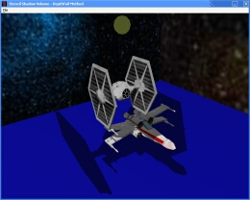
Depth-fail stencil shadow volume technique.
그림자가 여러개의 차단물과 자신에 의해 생기는 그림자를 정확히 처리하고 있다
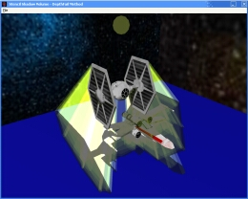
광원으로 부터 extrude된 윤곽선의 시각적인 모습을 보여주기 위해
쉐도우 볼륨의 앞면을 보여주고 있다
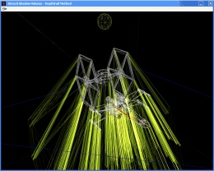
차단물과 쉐도우 볼륨을 wire frame으로 랜더링 한 모습
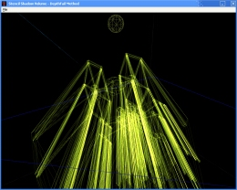
차단물의 기하체가 생략되어 쉐도우 볼륨의 앞뒷면 덮개가 보인다
광원을 향하고 있는 기하체들이 앞쪽 덮개를 만들고 있다
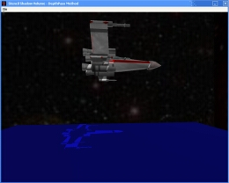
depth-pass기술에서 카메라가 쉐도우 볼륨속에 있는경우
near plnae 클리핑으로 오류를 발생시킨 모습
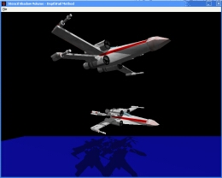
depth-fail 기술에서 Far plane 클리핑이 생겨
쉐도우 볼륨 오류가 발생한 경우
>>Reference
[1]: Mark Kilgard, http://developer.nvidia.com/docs/IO/1348/ATT/stencil.pdf
[2]: Mark Kilgard, http://developer.nvidia.com/docs/IO/1451/ATT/StencilShadows_CEDEC_E.pdf
[3]: http://developer.nvidia.com/view.asp?IO=inf_shadow_volumes
[4]: Charles Bloom, http://www.cbloom.com/3d/techdocs/shadow_issues.txt
[5]: Tim Heidmann, http://developer.nvidia.com/docs/IO/2585/ATT/RealShadowsRealTime.pdf
[6]: John Carmack, http://developer.nvidia.com/docs/IO/2585/ATT/CarmackOnShadowVolumes.txt
[7]: Bilodeau, Bill and Mike Songy. "Real Time Shadows", Creativity 1999, Creative Labs Inc. Sponsored game developer conferences, Los Angeles, California, and Surrey, England, May 1999.
[8]: Frank Crow. Shadows Algorithms for Computers Graphics. Computer Graphics, Vol. 11, No.3, Proceedings of SIGGRAPH 1977, July 1977.
[9]: Cass Everitt and Mark Kilgard, http://developer.nvidia.com/docs/IO/2585/ATT/RobustShadowVolumes.pdf
[10]: Cass Everitt and Mark Kilgard, http://developer.nvidia.com/docs/IO/2585/ATT/GDC2002_RobustShadowVolumes.pdf
[11]: Eric Lengyel, http://www.gamasutra.com/features/20021011/lengyel_01.htm
[12]: Eric Lengyel, "Mathematics for 3D Game Programming & Computer Graphics", Charles River Media, 2002
[13]: Tomas Moller, Eric Haines. "Realtime Rendering", 2nd Edition, A K Peters Ltd, 2002, ISBN: 1-56881-182-9.
[14]: Wolfgang F. Engel, Amir Geva and Andre LaMothe. "Beginning Direct3D Game Programming", Prima Publishing, 2001, ISBN: 0-7615-3191-2.
[15]: Wolfgang F. Engel. "Direct3D ShaderX Vertex and Pixel Shader Tips and Tricks", Wordware Publishing Inc, 2002.
[16]: Power Render X game engine. http://www.powerrender.com/prx/index.htm
[17]: Gamasutra website. http://www.gamasutra.com/
출처 : http://spirit3d.net

